Universitatea Tehnica din Cluj-Napoca

Unitate Aritmetica si Logica

Student: Burnar Alex

Grupa: 302310

Indrumator: Fati Daniela

Data: 10.01.2022

Cuprins

1.Rezumat

2.Introducere

3.Fundamentare teoretica

4.Proiectare si Implementare

5.Rezultate experimentale

6.Concluzii,Bibliografie,Anexe

1.Rezumat:

Calculele aritmetice de baza cum sunt adunarea , scaderea ,inmultirea si impartirea stau la baza tuturor programelor complexe din ziua de astazi.

Un mod prin care putem sa folosim aceste operatii este sa utilizam o unitate aritmetica si logica prin care sa putem sa alegem operatia dorita si sa setam datele de intrare.

2.Introducere:

Scopul acestui proiect este de a implementa o astfel de unitate pe o placuta nexys4.

3.Fundamentare teoretica:

In acest proiect am folosit tehnologia nexys4 pentru a implementa unitatea aritmetica si logica.

Placuta nexys4 ne permite sa introducem sis a modificam datele de la intrare de la switch-uri si sa afisam rezultatul in timp real pe afisorul 7-segment.

4.Proiectare si Implementare:

Implementarea este facuta pe placuta Nexys4.

Cele doua numere care urmeaza sa fie folosite in operatii sunt date de la switch-urile R13-R17(pentru primul numar hexazecimal) si R15-J15(pentru al doilea numar) pe placuta.

Switch-urile V10 si V11 sunt folosite pentru selectia operatiei.

Operatiile:

V10V11 – operatia

00 – adunare

01 – scadere

10 –inmultire

11- impartire

5.Rezultate Experimentale:

Adunarea:

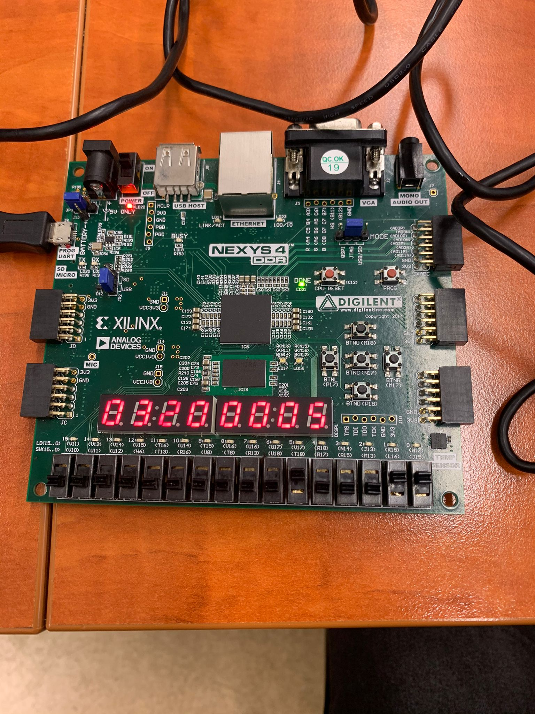

Scadere:

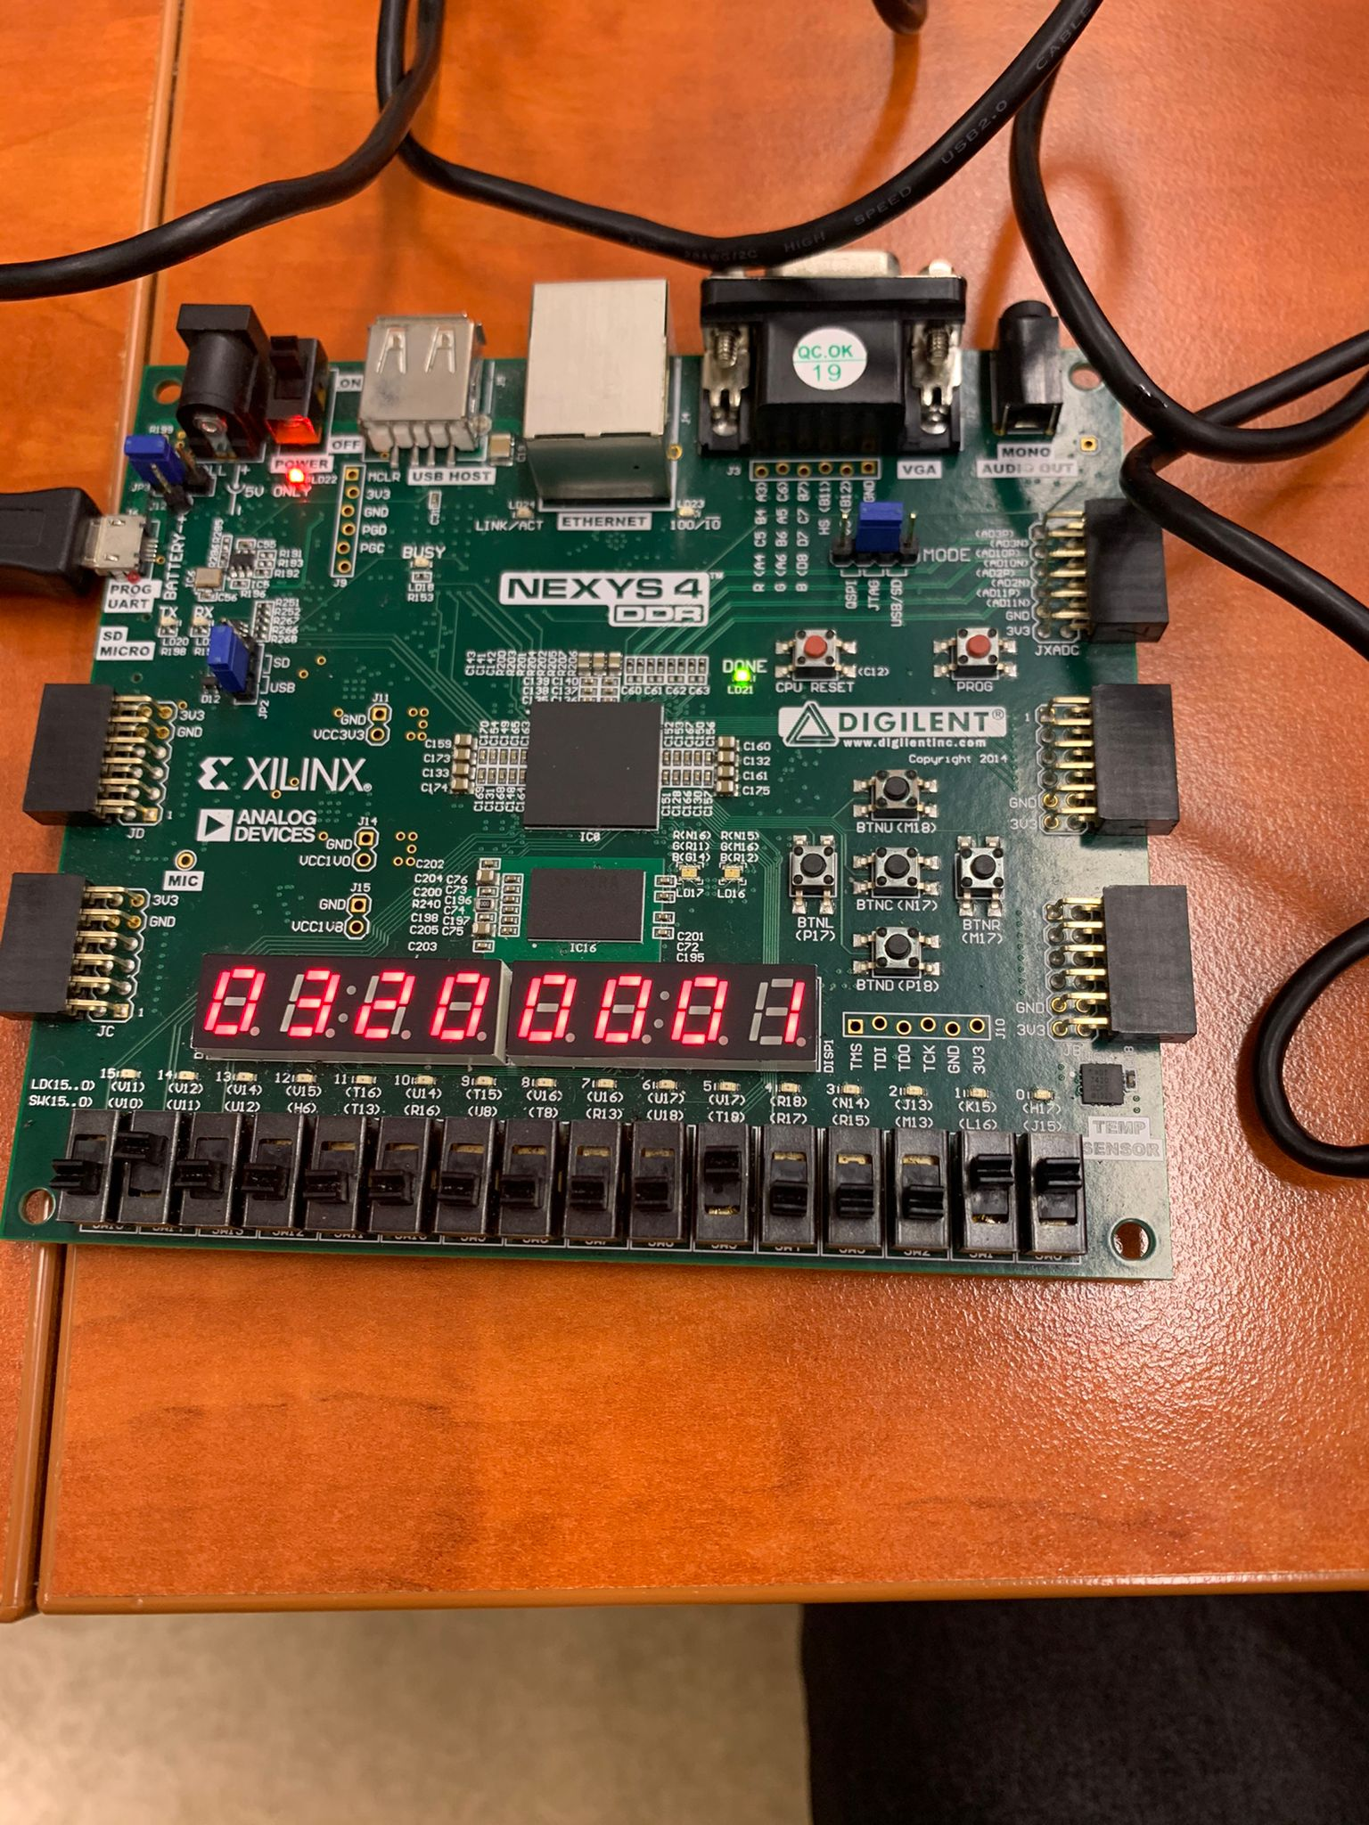

Inmultire:

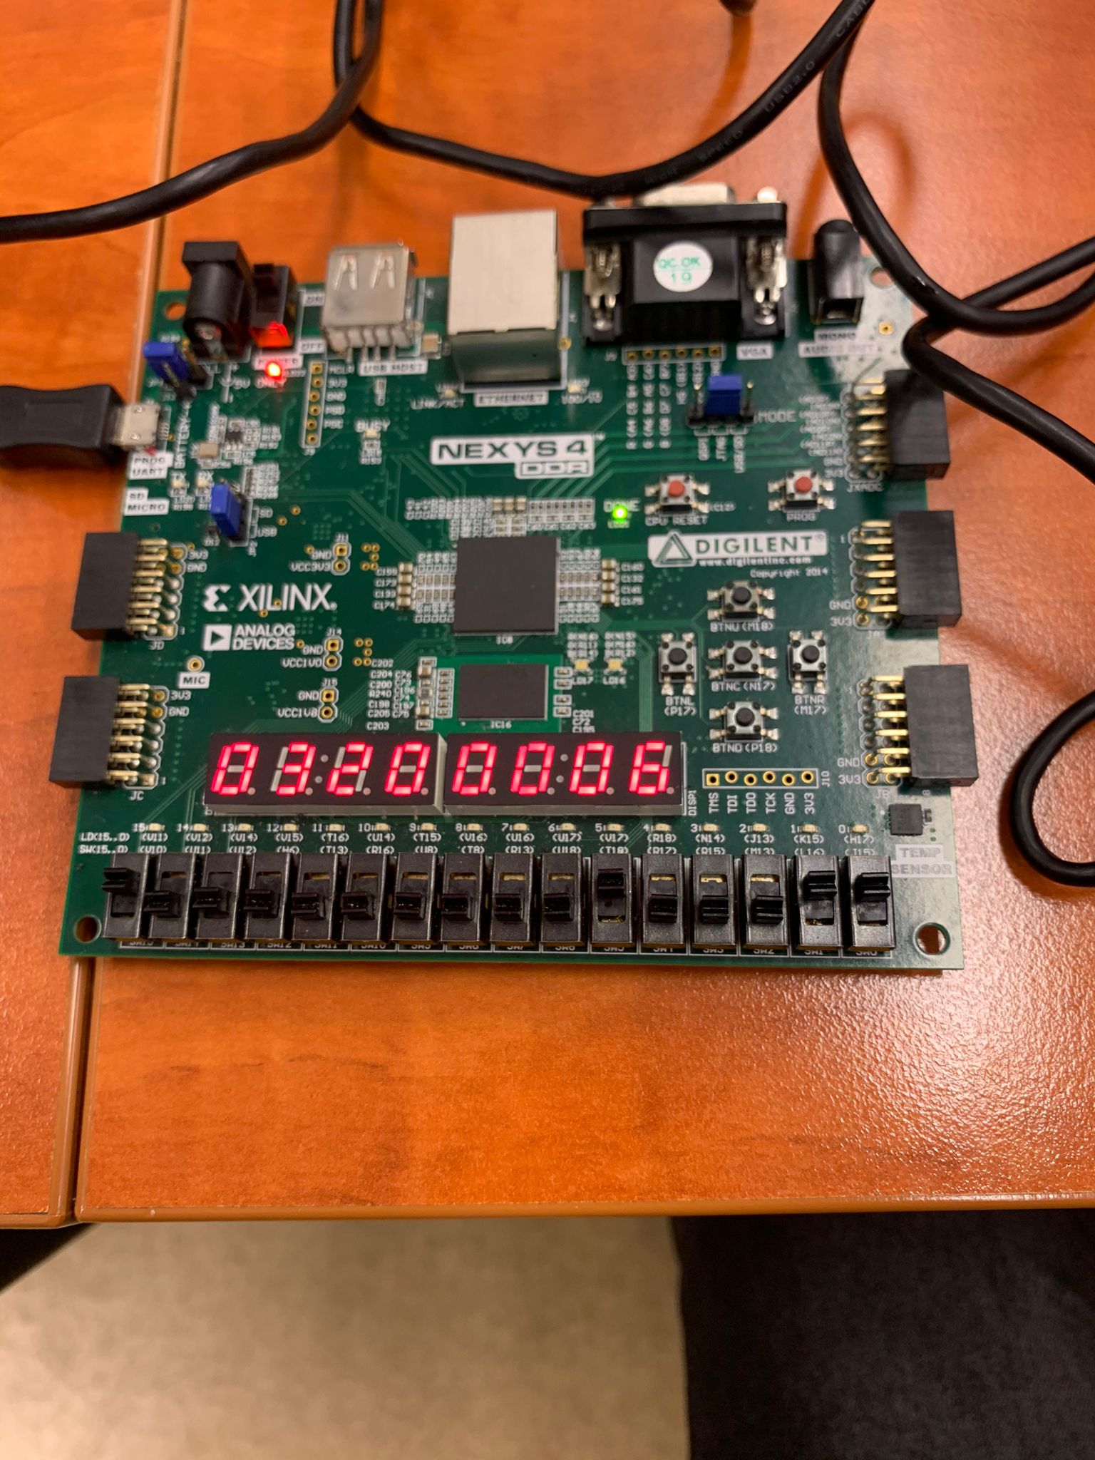

Impartire:

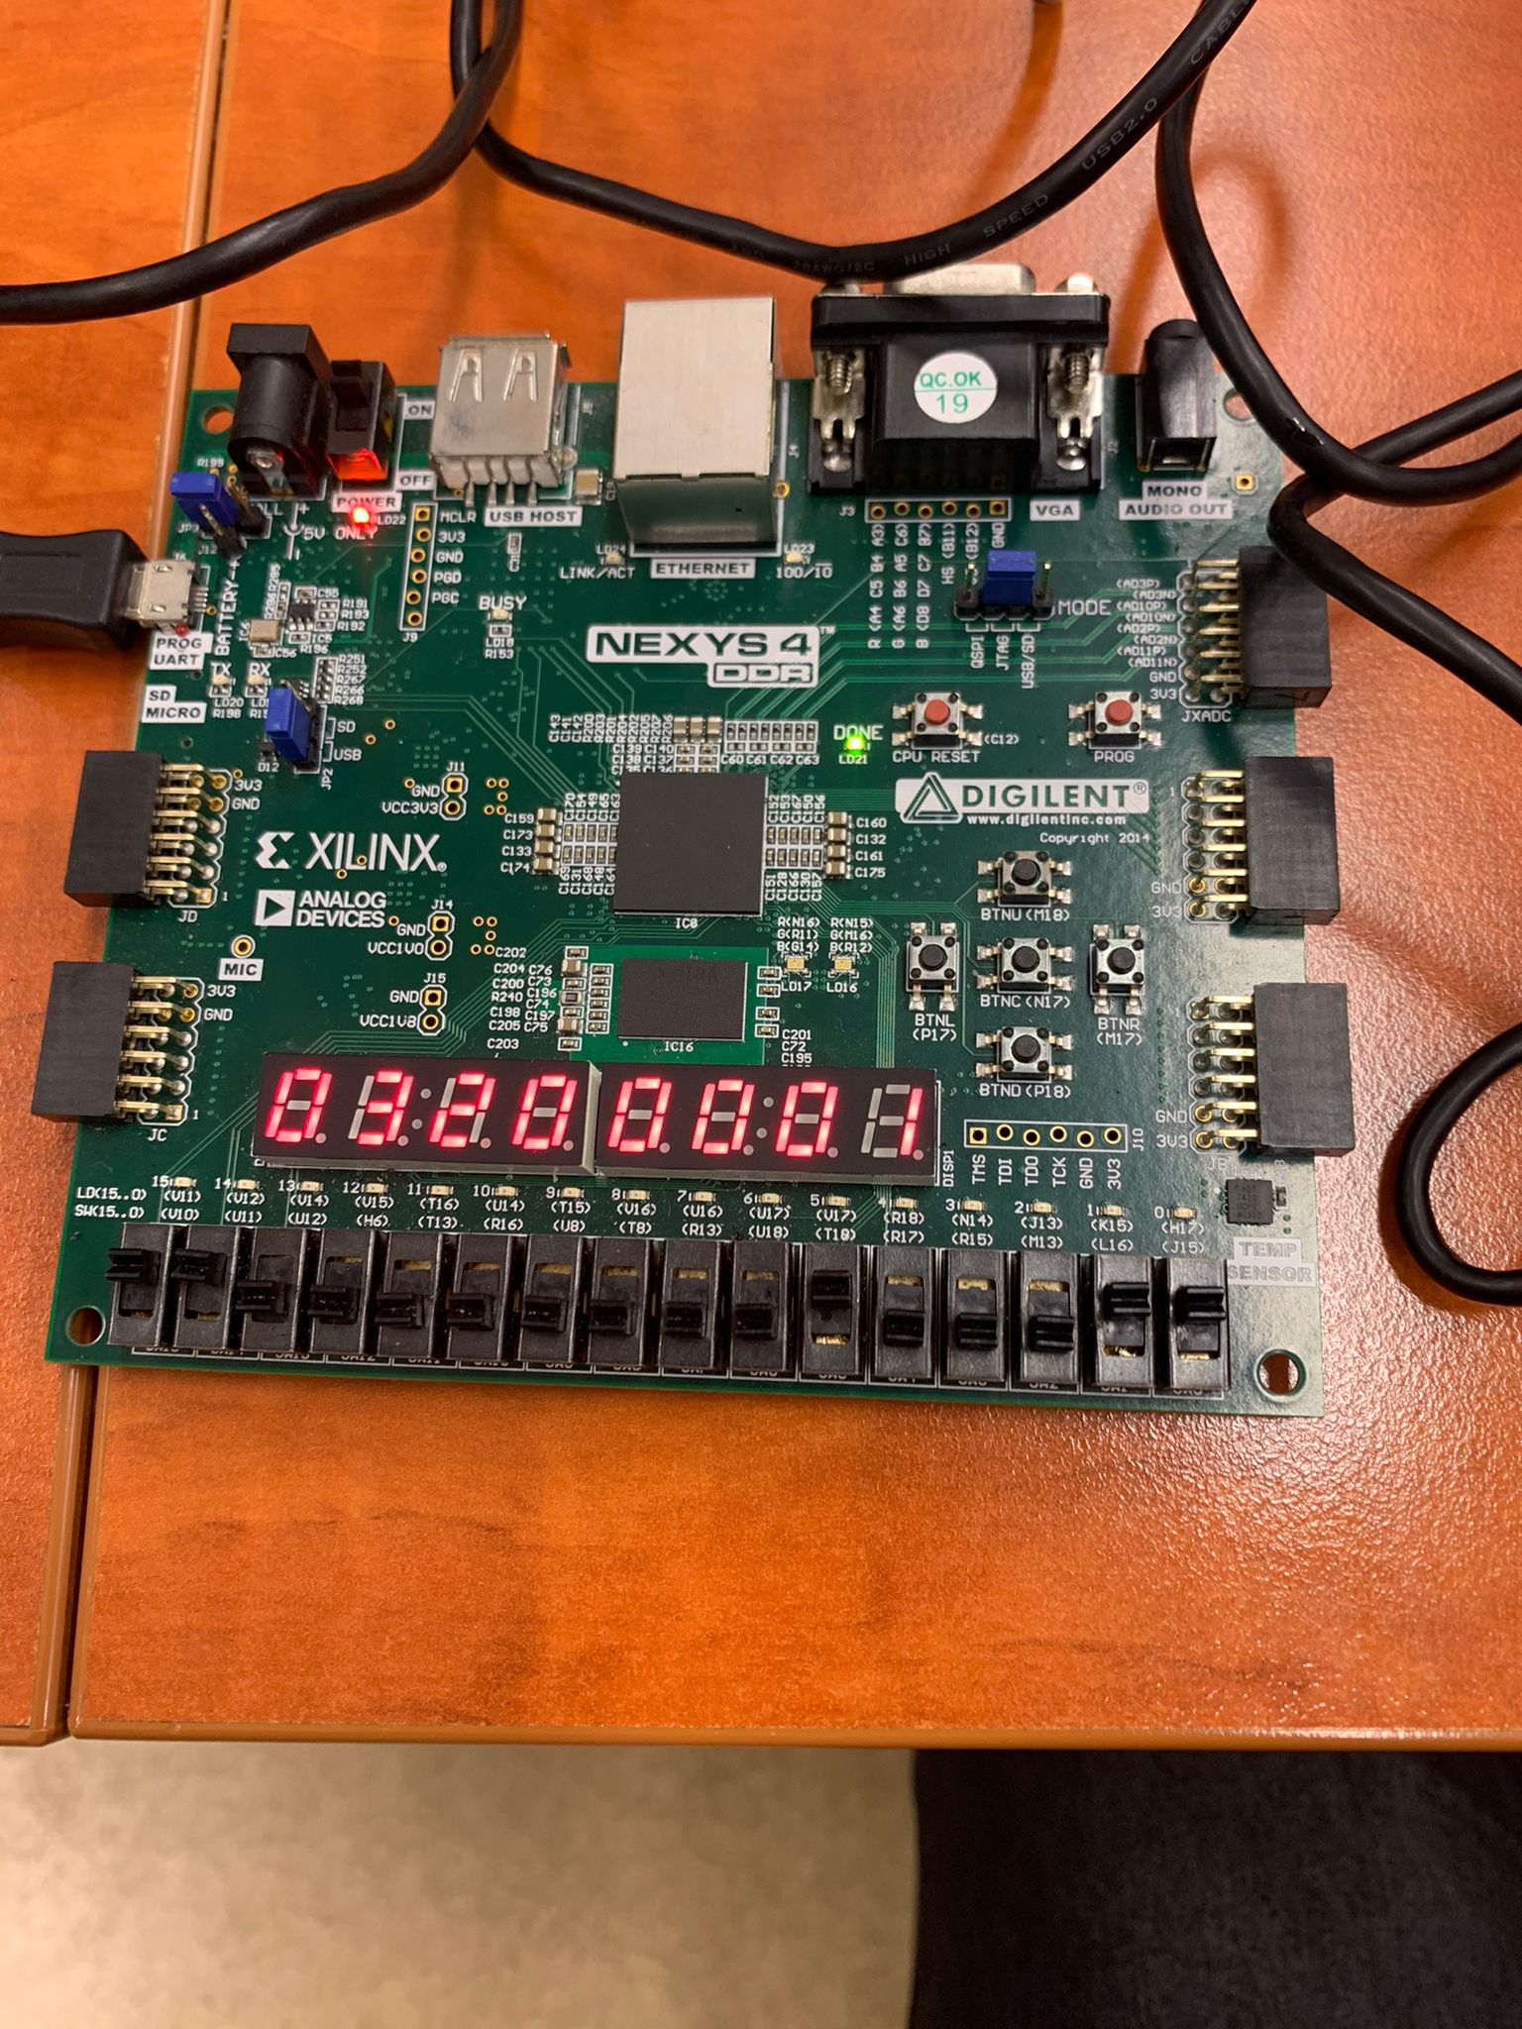

Limbajul utilizat: VHDL in vivado

Placuta: Nexys4

6.Concluzii:

Problema a fost rezolvata prin intermediul aplicatiei Vivado. Solutia gasita a fost cea de a programa placuta nexys4 astfel incat sa se poata afisa datele de intrare si datele de iesire si pentru a face posibila modificarea acestor date de catre utilizator.

Avantaje:

Putem sa vedem in timp real rezultatele operatiilor

Putem sa modificam datele de intrare si sa alegem operatia.

Dezavantaje:

Programul merge doar cu doua numere limitate la o singura cifra hexazecimala fiecare.

Dezvoltari pe viitor:

Programul se poate modifica astfel incat sa se poata introduce mai multe numere sau numere mai mari la datele de intrare.